Tareas_a_realizar_0_select_basicas_especialista_C

1. Descarga el script denominado creacion_tablas_emple_depart.sql que encuentras en ikas.

Fíjate en el script de creación, sobretodo en las restricciones de tipo foreign, y dibuja en papel el MER correspondiente.

(10 min).

1. Júntate con tu equipo base y compara los MER obtenidos (5 min).
2. Vamos a obtener el modelo relacional correspondiente al script que contiene el modelo físico. Abre el Oracle DataModeler, importa, para el SGBD de Oracle que estás usando (si es el PC del aula Oracle 12c), el script denominado creacion_tablas_emple_depart.sql desde la opción Archivo → IMPORTAR → Archivo DDL.

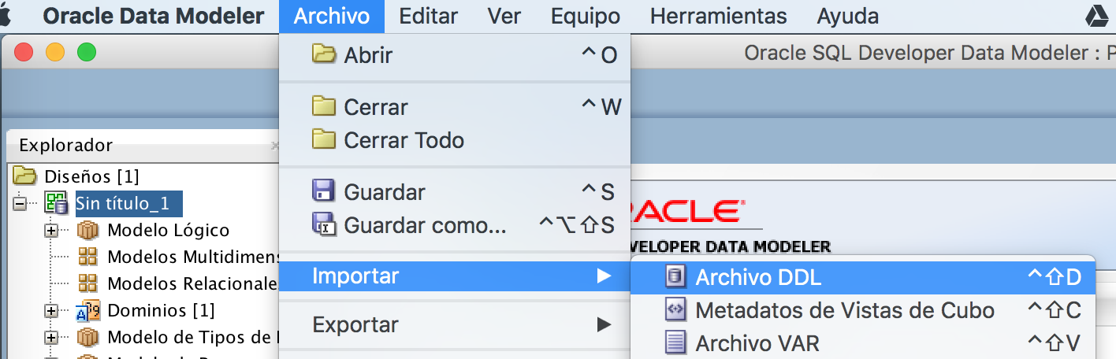

Una vez seleccionado en la siguiente ventana, pulsa el botón FUSIONAR

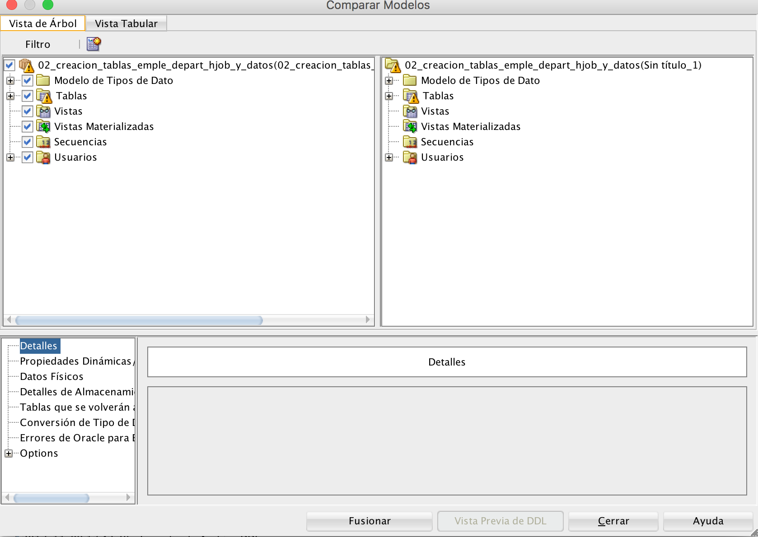

1. Ahora ve a Oracle SQLDeveloper, y ejecuta el script denominado creacion_tablas_emple_depart.sql. Tras ejecutarlo comprueba que tienes las tablas EMPLE, DEPART, así como que contienen datos.
2. Responde a las siguientes cuestiones(20 min):
   1. Obtener aquellos empleados cuyo apellido tengan una ‘R’ en la segunda posición.

SELECT APELLIDO

FROM EMPLE

WHERE upper(APELLIDO) LIKE ‘_R%’;

* 1. Consultar los apellidos de la tabla EMPLE cuyo oficio sea ‘VENDEDOR’, ‘ANALISTA’ o ’EMPLEADO’.

SELECT APELLIDO

FROM EMPLE

WHERE upper(OFICIO) = (‘VENDEDOR’, ‘ANALISTA’,’EMPLEADO’);

* 1. Consultar los apellidos de los empleados cuya comisión es nula.

SELECT APELLIDO

FROM EMPLE

WHERE COMISION_PCT IS NULL;

* 1. Seleccionar de la tabla EMPLE a todos los empleados del departamento 20. Además, la consulta debe aparecer ordenada por APELLIDO. En el caso de que dos empleados tengan el mismo apellido, ordenarlos de mayor a menor salario. Los campos que hay que consultar son: número de empleado, apellido, oficio y número de departamento.

SELECT DEPT_NO

FROM EMPLE

WHERE DEPT_NO = 20;

ORDER BY APELLIDO, EMP_NO, OFICIO;

1. Reúnete con tu grupo de especialistas y por turnos explicad vuestras soluciones (anota nuevas ideas que os aporten) (15 min).